|  |  |  |
| --- | --- | --- |
|  | **Carátula para entrega de prácticas** | |
| Facultad de Ingeniería | | Laboratorio de docencia |

Laboratorios de computación

salas A y B

*Profesor: Ernesto Alcántara Concepción.*

*Asignatura: Fundamentos de Programación.*

*Grupo: 17*

*No de Práctica(s):1*

*Integrante(s):* *Giovanni Alfredo Garciliano Díaz*, *Miguel Adán Vargas López,* *Vieyra Mejia Mauricio,* *Sánchez Mata Ángel*

*Leonardo y Axel Núñez Arzola.*

*No. de Equipo de cómputo empleado:*

*No. de Lista o Brigada:*

*Semestre:*

*Fecha de entrega:*

*Observaciones:*

*CALIFICACIÓN: __________*

Práctica 1 “La computación como herramienta de trabajo del profesional de ingeniería”

INTRODUCCIÓN

En esta 1° práctica el equipo aprendió a realizar diversas actividades, para investigar temas así como trabajar en equipo de manera remota. Estas actividades fueron las siguientes:

* Búsquedas más detalladas y específicas como: Usar el “define” al realizar búsquedas sobre la definición de un conjunto de palabras,utilizar la función de “author”para investigar el autor de algo.
* Emplear OneNote para hacer un respaldo de documentos y archivos en la nube,al tener un respaldo es una ventaja ya que por algún imprevisto (robo de la computadora, restaurar el sistema operativo desde cero entre otros). Podemos acceder cualquier número de veces y descargarlos a nuestra computadora
* Usar Google Drive para trabajar en conjunto, con los demás integrantes del equipo. Con esto cualquier integrante puede hacer modificaciones a varios documentos en la misma carpeta compartida.
* Usar Github, para hacer modificaciones y subir nuevos archivos en un repositorio, lo más interesante es que puedes revisar las versiones anteriores y saber cuantos cambios ha tenido el repositorio.
* Usar Google y sus funciones, como la calculadora, dónde además de que se puedan hacer operaciones matemáticas, se puede graficar funciones como el seno.

Desarrollo:

1.-Creación de la carpeta de Google Drive con los correos del equipo, para subir y editar los documentos.

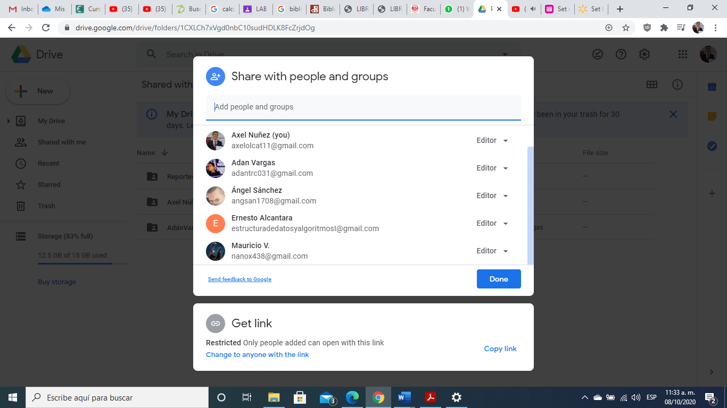

2.-Creación de Cuenta OneNote, en esta se puede hacer un respaldo de documentos, además de compartirlos a los demás.

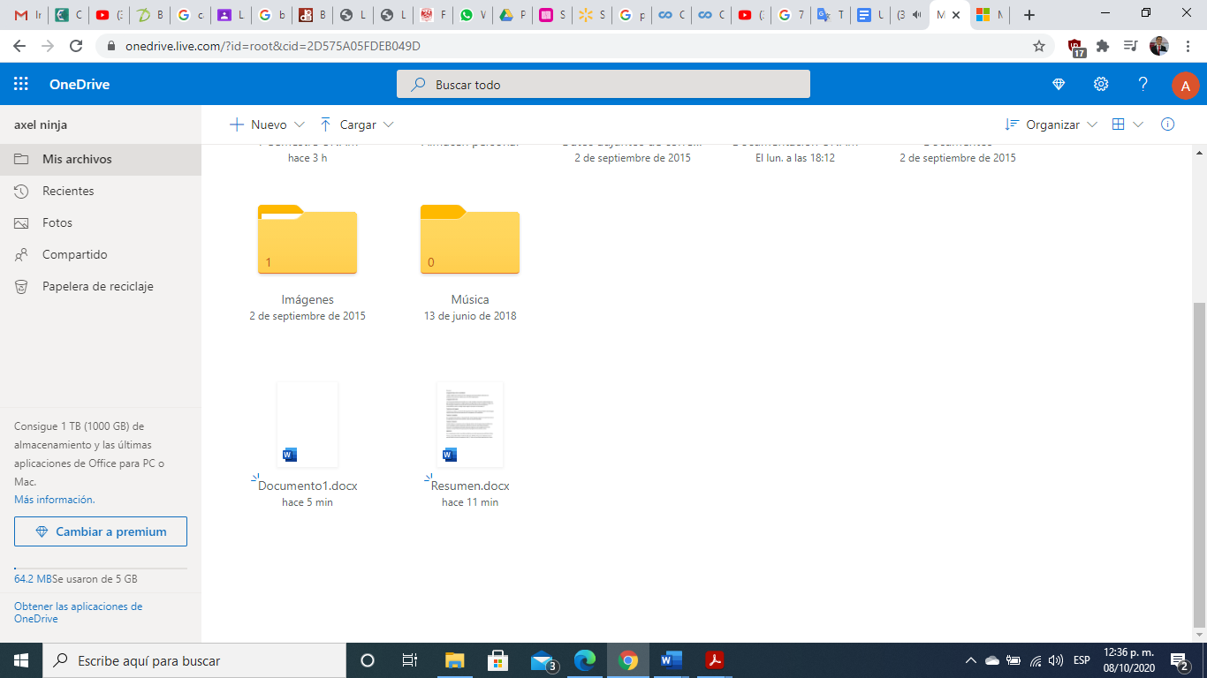

Resumen de la primera semana de clase (<https://1drv.ms/w/s!Ap0E6_0FWlctjHB-HVAVbxNzjwNc?e=uuECBl>)

3.- Búsqueda en el navegador de Google con la etiqueta “author” sobre el tema Lenguaje de programación. Al hacer esto el navegador empezó a buscar personas relacionadas con el tema

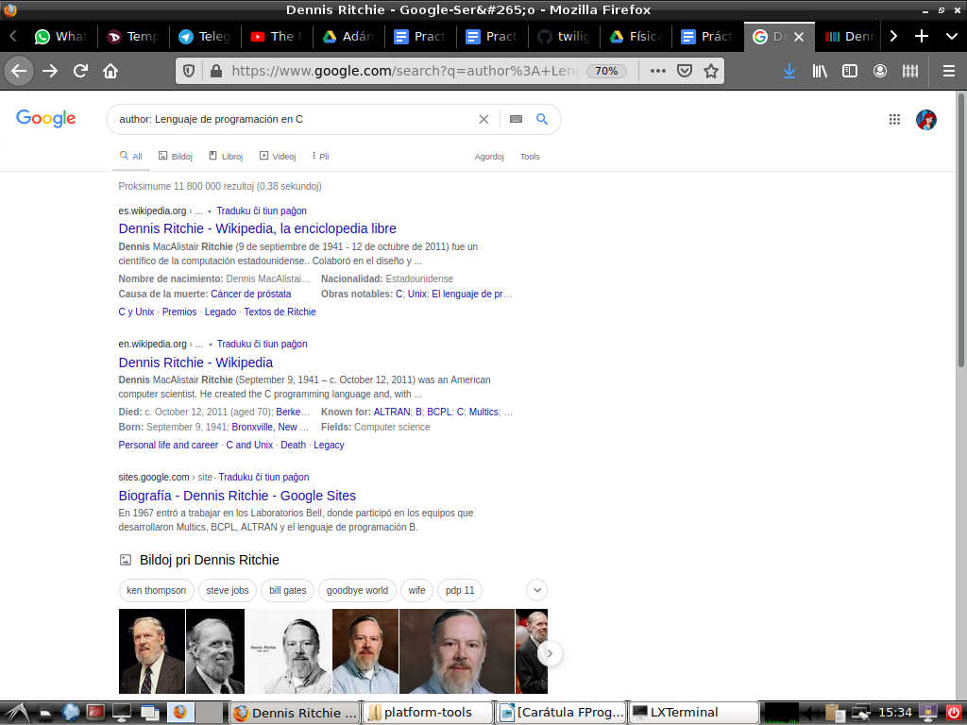

4.- Busqueda de la máquina de Turing con la etiqueta de “define”. Con esta etiqueta automáticamente empieza a buscar la definición del tema mencionado.

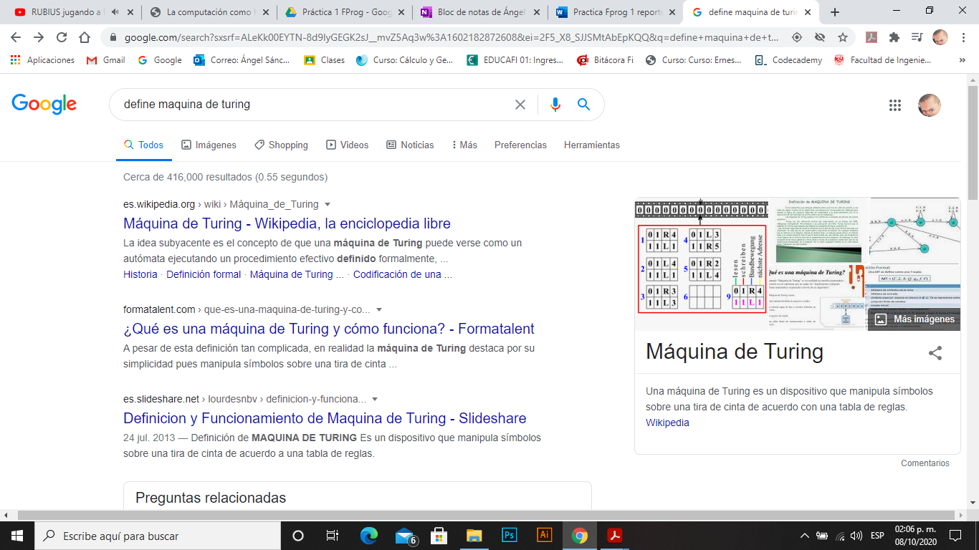

5.-Usar el graficador de Google.

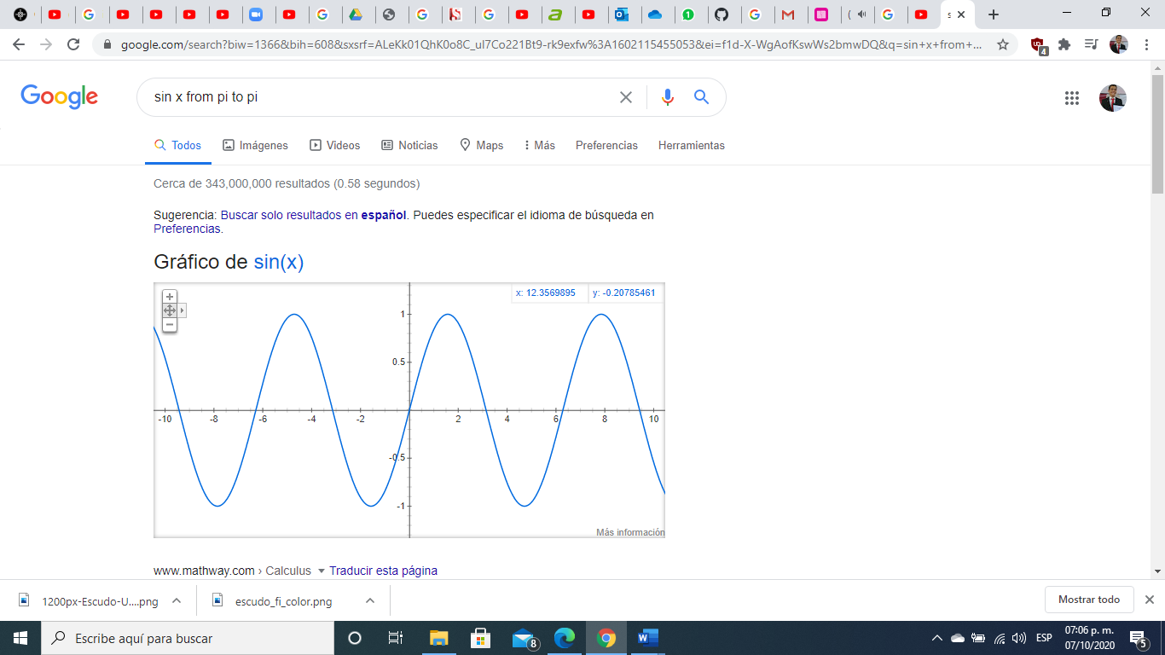

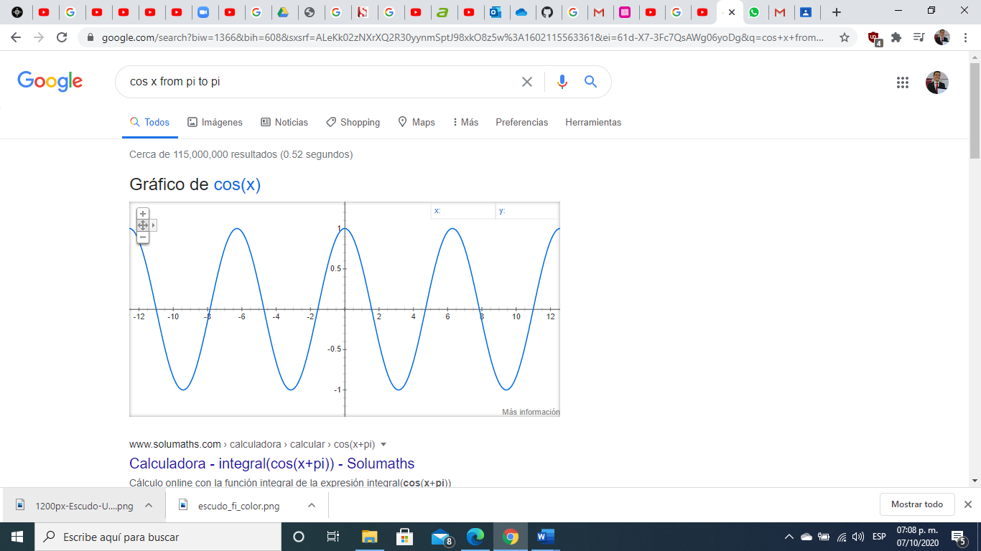

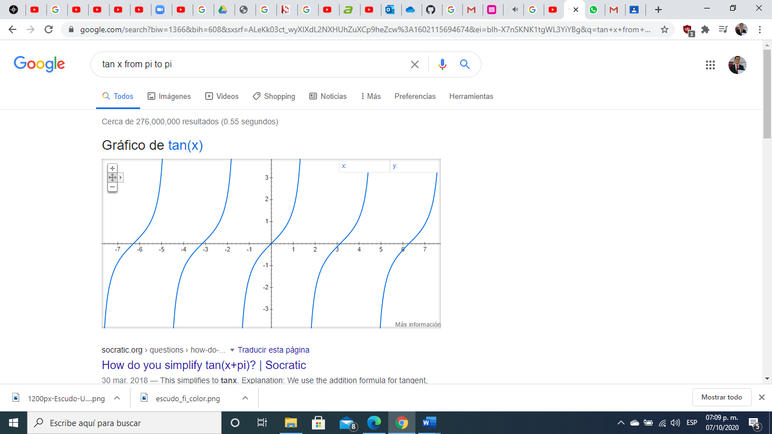

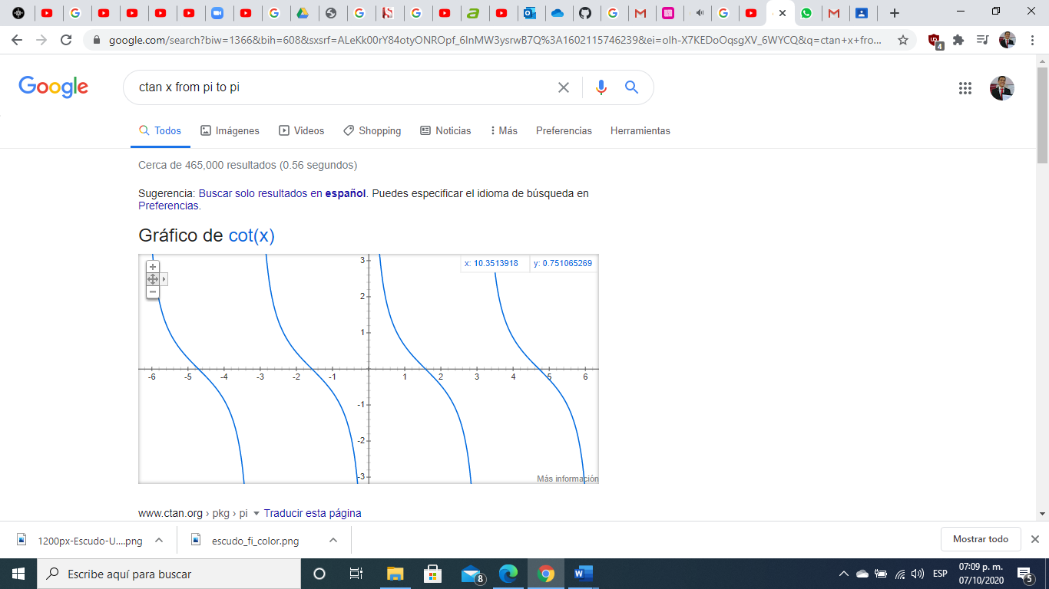

6.- Búsqueda especializada con etiquetas “intitle”, “intext” en el tema de sistemas operativos UNIX y en “filetype” se puso Pdf para que solo busque pdfs.

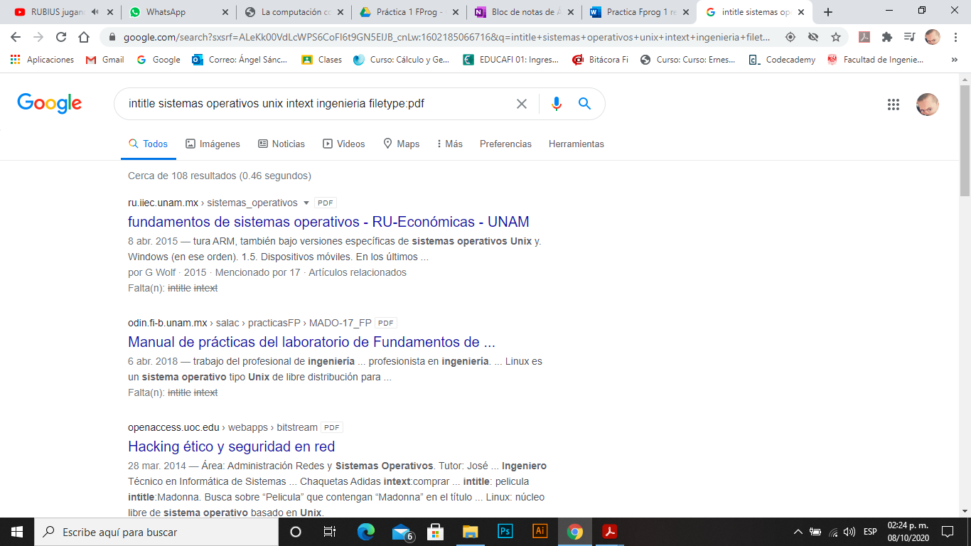

7.-Utilización de la Calculadora de google:

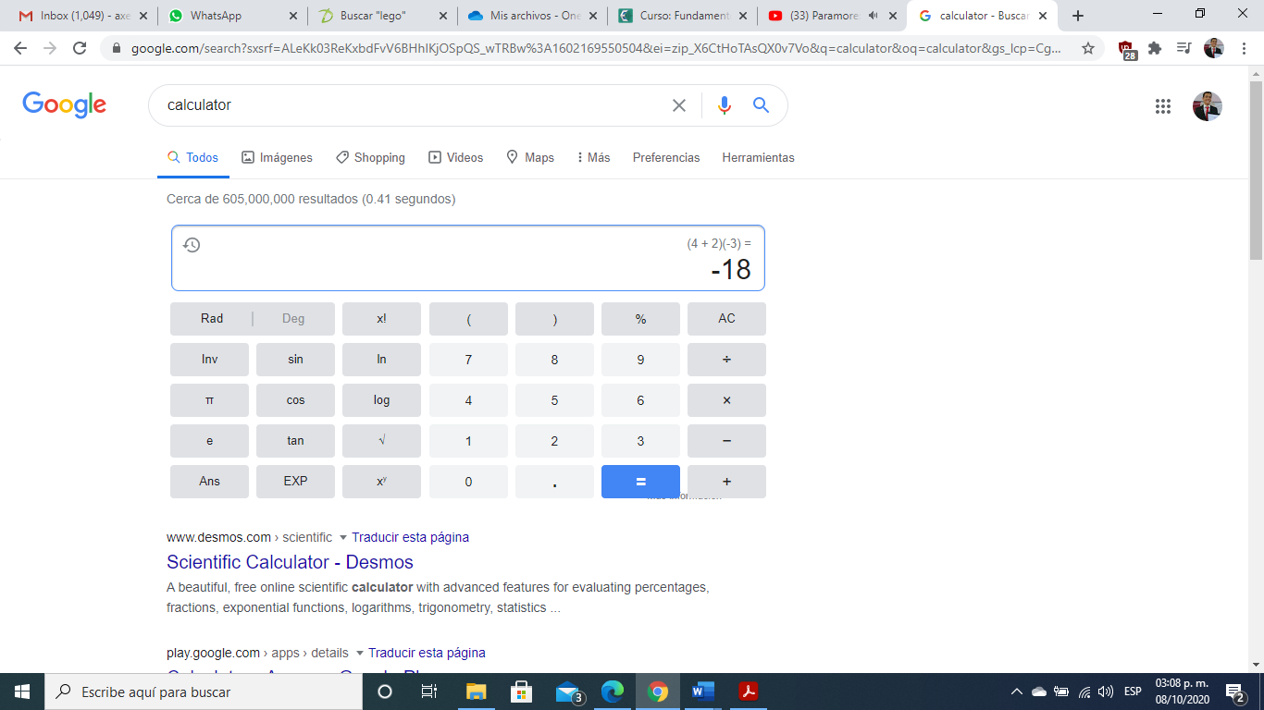

2)

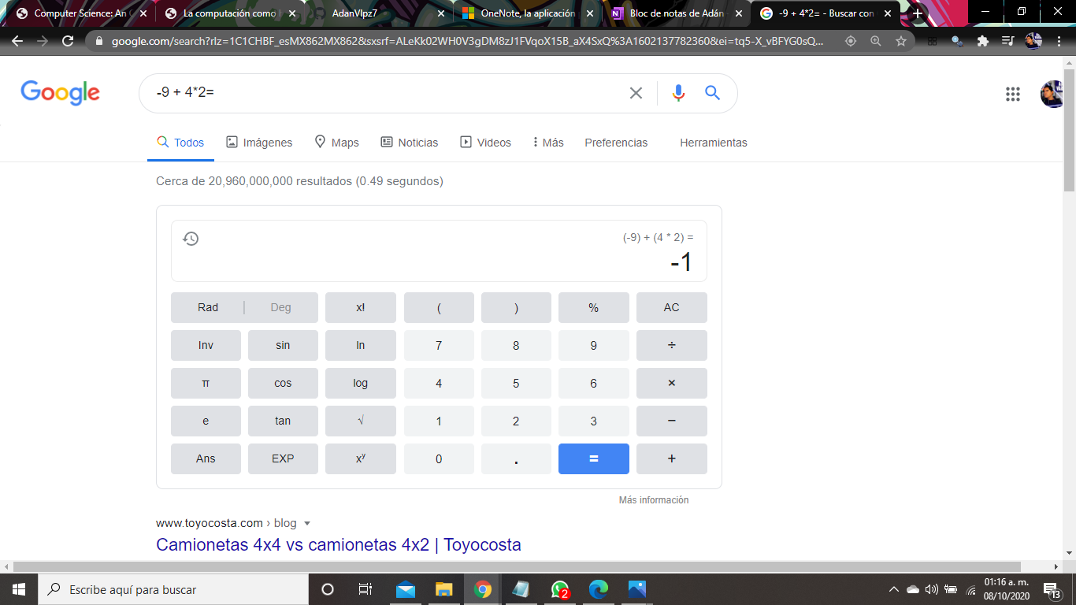

3)

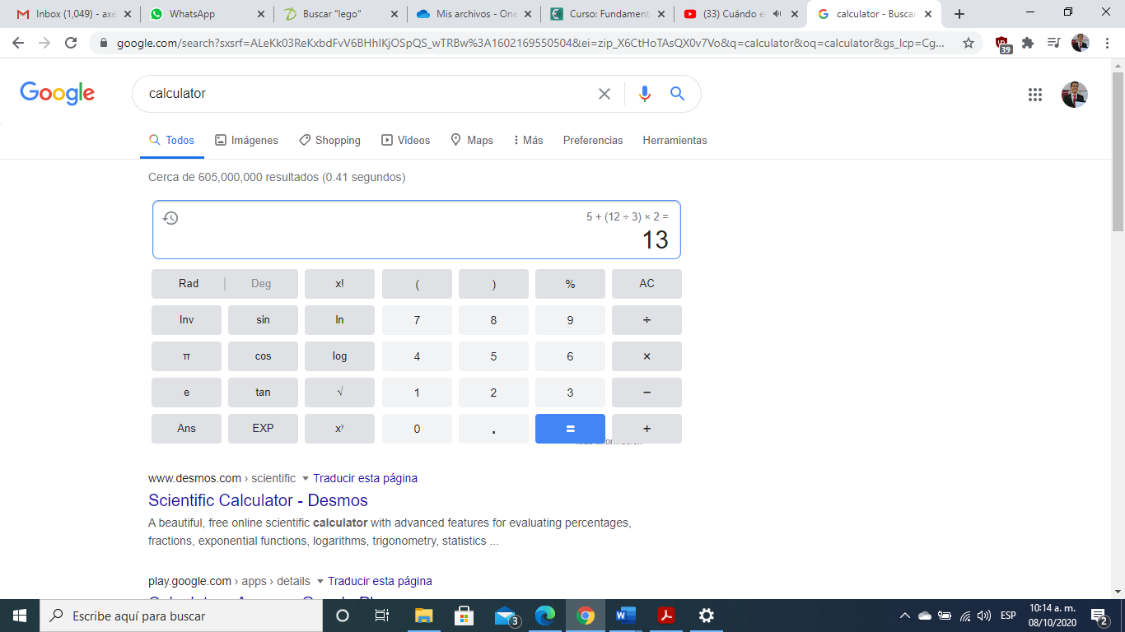

4)

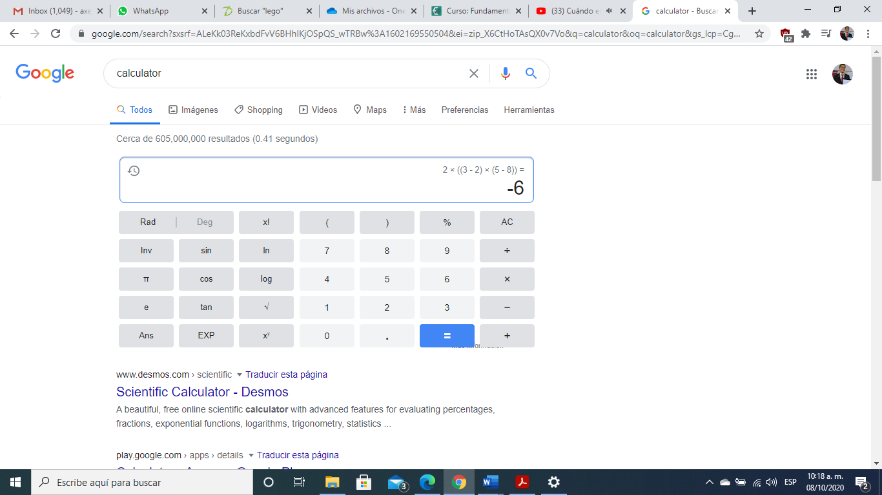

5)

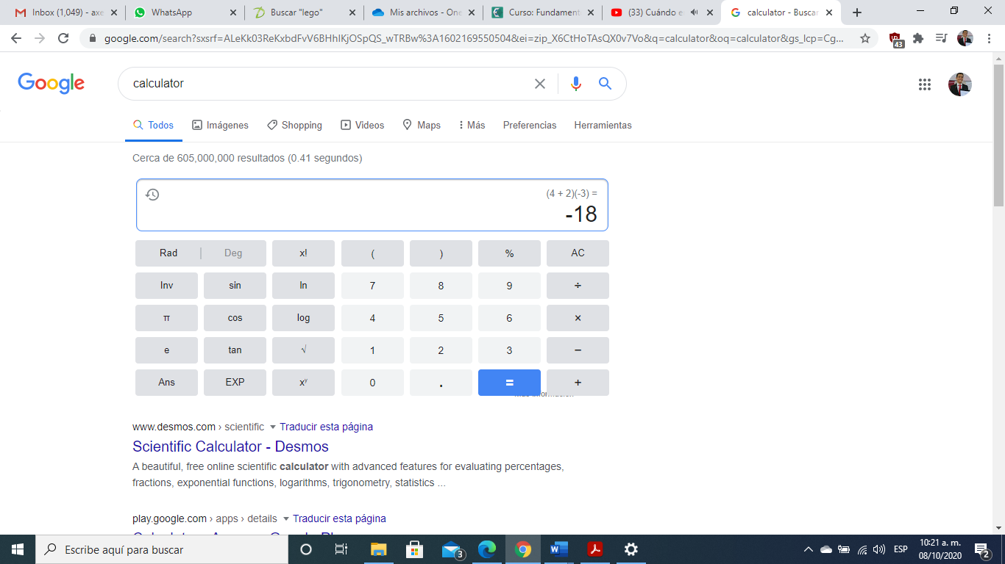

6)

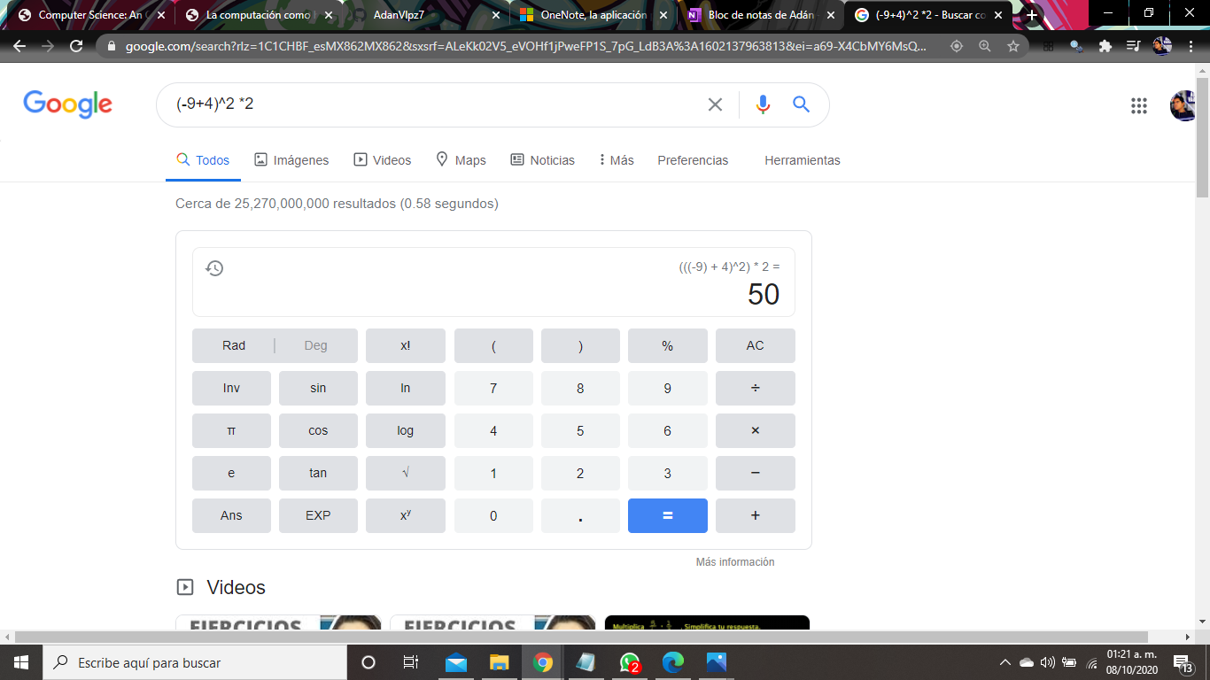

7)

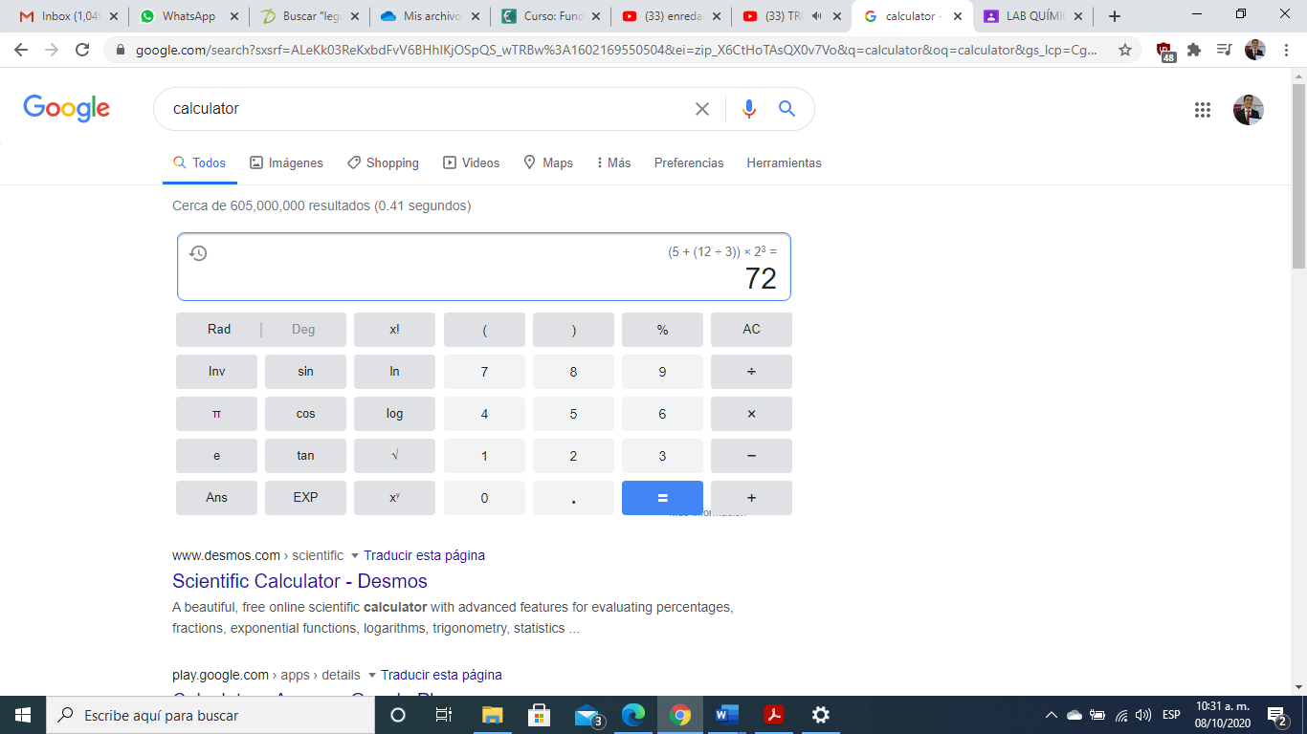

8)

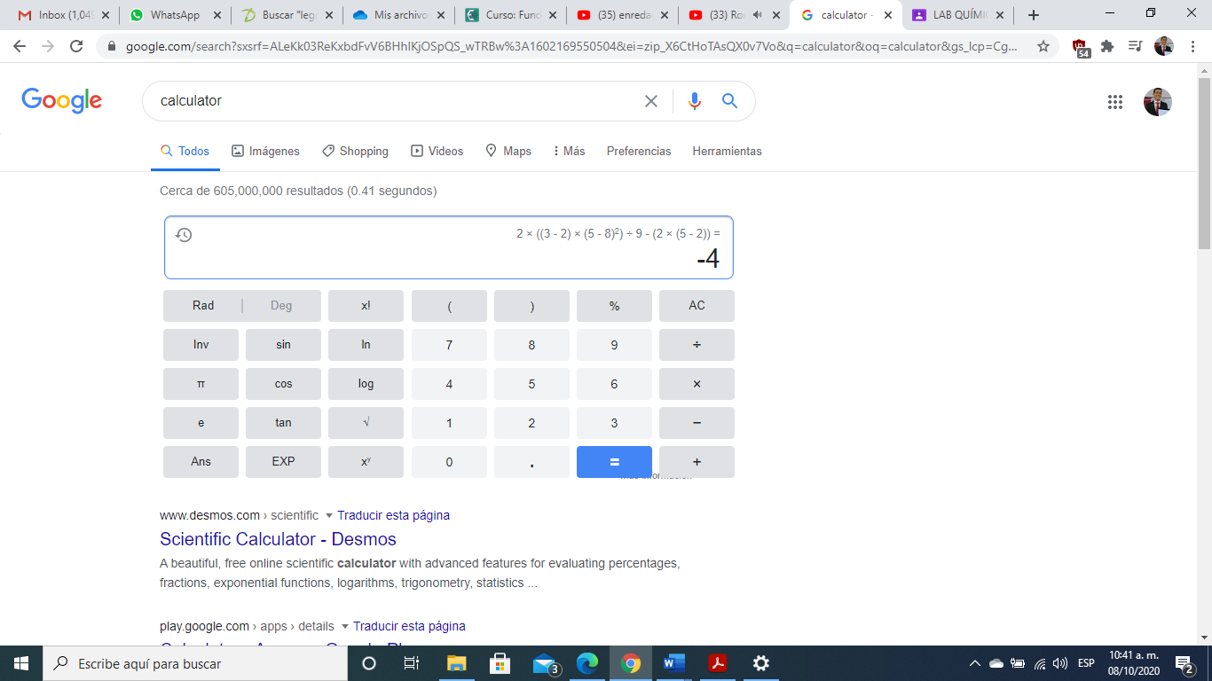

8.- Búsqueda en la biblioteca de la UNAM:

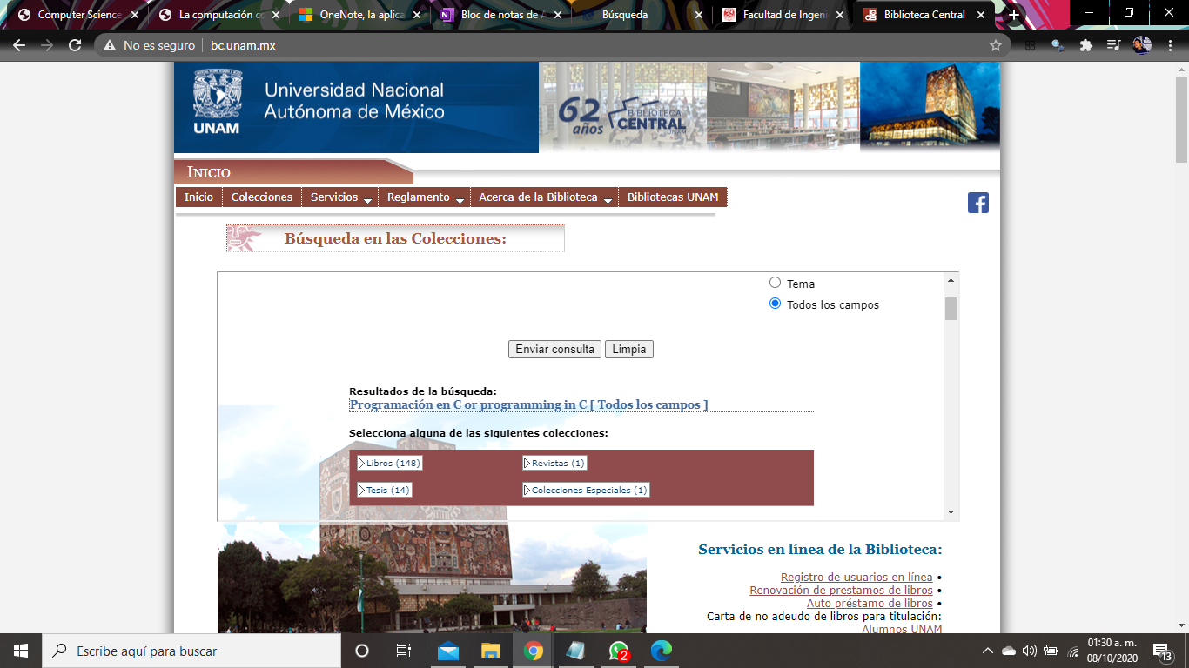

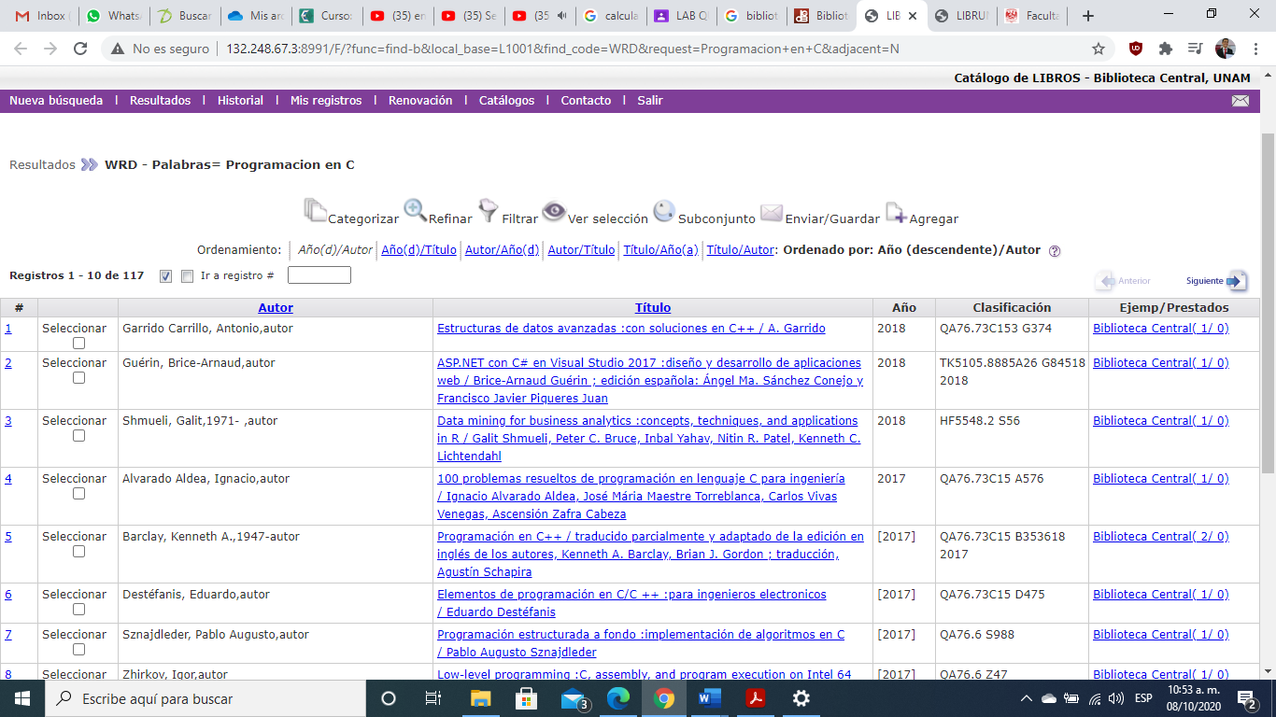

Búsqueda en la biblioteca de la Facultad de Ingeniería en la UNAM:

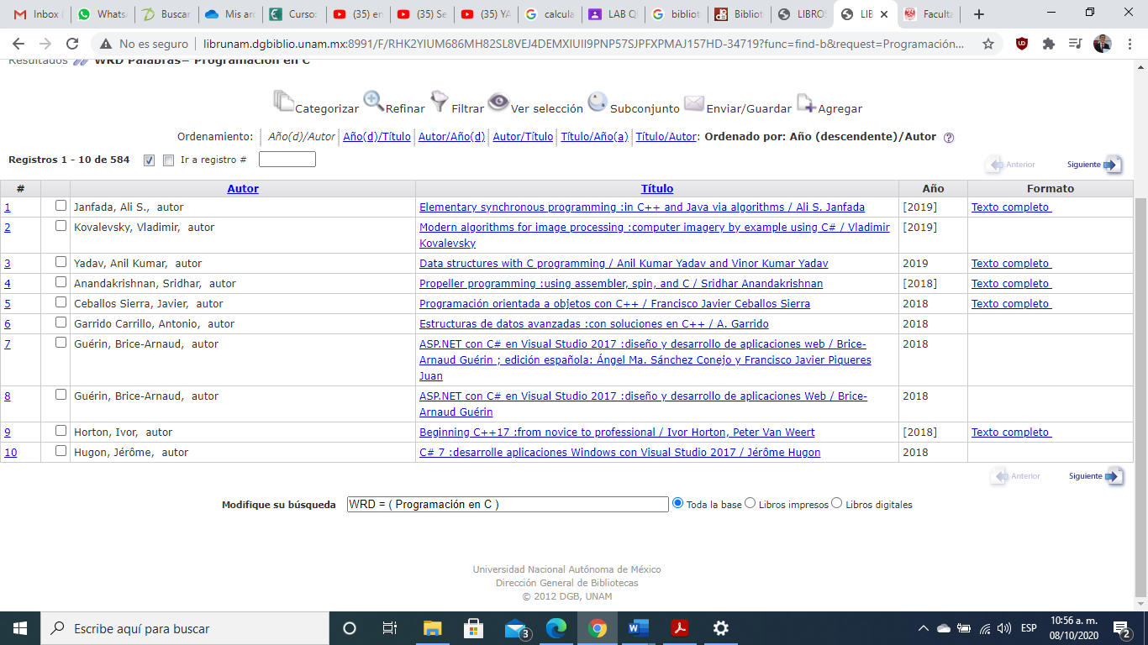

9.- Actividad 9 creación de cuenta de GitHub:

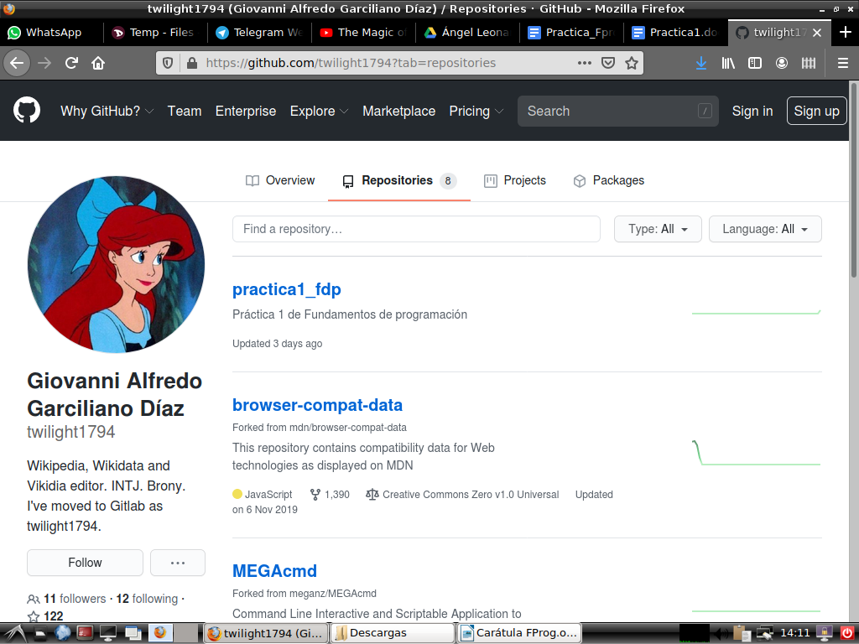

Conclusiones:

El comienzo de una etapa siempre es clave para abrir horizontes, hay que entender que por mas simple que parezca un camino, adelante hay curvas y bifurcaciones, la primera práctica

nos ha servido primeramente para darnos cuenta que incluso en tu mundo conocido y rutinario hay siempre algo que aprender cómo las búsquedas especializadas en Google que van desde encontrar el autor de una obra hasta poder graficar una función trigonométrica.

Por otro lado vimos herramientas útiles como OneNote que pueden ser muy útiles sobre todo para un programador que está acostumbrado a trabajar fácil y flexiblemente en la computadora aparte que al tener acceso a la nube nos ofrece la opción de tener respaldados nuestros apuntes o anotaciones; por último iniciamos a trabajar con GitHub, una herramienta indispensable a la hora de trabajar en un equipo de programadores y de mantener un control de versiones; para primero tener respaldado el trabajo previo y en segundo caso ayuda a los equipos a tener bien claro que modificaciones se le hacen al codigo asi como en que parte y con qué intención se le hicieron esos cambios.

Tenemos claro con esta práctica que hay conocimientos incluso escondidos, algunos los vemos venir, pero todos son importantes para ampliar nuestra visión de lo que podemos hacer y sobre todo que se debe llevar un orden de lo que vayamos a hacer.

Referencias

-<https://es.wikipedia.org/wiki/M%C3%A1quina_de_Turing>

-[www.edu.xunta.gal › centros › pluginfile.php › mod_page › content](https://www.edu.xunta.gal/centros/iesblancoamorculleredo/aulavirtual2/pluginfile.php/25655/mod_page/content/30/SistemasOperativos_PedroJanariz_AinoaLopez_AriadnaZas.pdf)

-<http://www.bibliotecacentral.unam.mx/>

-<http://132.248.54.31:8991/F/UJ1CE5B2ESHIYXH4CVFU73R9YLY2BHGJF6MMIN5V3FEBFIKTRX-00563?func=logout>